公平的竞赛评判系统设计与优化

摘 要
本文针对数学建模竞赛评卷过程中的公平性问题展开系统研究，以平均绝对误差（MAE）和排名保真度作为公平性核心度量指标，其中MAE为优化目标而TopK一致率为验证指标，两者角色互补。针对答卷编号加密问题，设计了基于仿射密码的可逆加密方案，密钥空间达$6.27×{10}^{7}$，并通过与RSA加密的对比分析验证了方案在竞赛场景下的适用性；针对评委分配问题，建立了贪心均衡分配模型，理论上证明负载极差不超过评委总数，实现零违规、负载均衡（最大差值$≤2$份）；针对评分一致性与公正性检验问题，构建了ICC-加权Kappa双指标体系，结合ANOVA方差分解（含SS/df/MS分量）和MAD离群检测实现不公平评分自动识别（经Benjamini-Hochberg FDR校正，$α=0.05$），在模拟实验中检出率达50%；针对分数调整问题，提出了三步调整法（Z-score标准化+离群降权+加权去极值平均），通过具体案例验证使MAE降低30.3%，并分析了降权系数$w=0.3$的灵敏度；针对评分尺度与评委数量优化问题，通过100次独立蒙特卡洛模拟确定$L=4$为最优评阅人数，并验证了10级等级分制与百分制的统计等价性；最后在35校298队25评委的真实场景中验证了完整方案的可行性，四题MAE均控制在2.80以内。正态性检验表明评分残差近似正态（偏度$-0.04$，峰度$2.95$，Shapiro-Wilk $p=0.342$），效应量$δ=1.8$个MAD时统计功效达95%，噪声$σ_{e}≤8$时系统保持稳健。本文提出的三步调整法具有一定的推广价值，可应用于学术论文评审、面试评分标准化、体育裁判等多个领域。
关键词：公平性评判；贪心分配；仿射密码；蒙特卡洛模拟；

一、问题重述与问题分析

1.1 问题背景
数学建模竞赛的评卷公平性是影响竞赛公信力的关键因素。在典型的竞赛场景中，有$P$所学校参赛，$M$位评委评阅$N$份答卷。每份答卷由$L$位评委独立评阅（通常$L=3∼5$），采用10级等级分制（A+到D，可映射为百分制）。评卷过程中存在以下公平性挑战：(1) 评委评分尺度差异——有些评委整体偏严（均值偏低），有些偏松（均值偏高），这种系统性偏差并非”不公平”而是”风格差异”，需要通过标准化消除；(2) 个别评委可能存在对特定学校或编号段的不公平评分行为——这是真正需要检测和惩罚的恶意行为；(3) 答卷编号可能泄露学校信息（如编号0101可被解读为”01校01队”），需要设计加密方案使评委无法从编号推测学校来源；(4) 评委分配需要满足回避本校的基本伦理要求，同时尽可能保证评阅的广泛性和均衡性。
数学建模竞赛不同于标准化考试（有标准答案），其评分天然带有主观性，因此公平性问题更为复杂：既要保留合理的主观判断空间（不同评委对同一份答卷的”合理分歧”），又要消除明显的不公平行为。这种”区分合理分歧与恶意偏差”的能力，构成了本文公平性理论的核心挑战。

1.2 问题分析
本文需解决六个子问题，构成一个从”编号加密”到”排名发布”的完整公平评判系统：
基础设施层——问题1（加密方案）和问题2（分配方案）提供系统运行的前置条件。加密确保编号匿名性，分配确保评审关系的合理性。两者共同保障了后续公平性检验和调整的可行性：如果评委能从编号推测学校，或分配方案允许本校评委评阅本校答卷，则任何统计调整都无法根本性地修复由此造成的不公平。
核心机制层——问题3（公正性检验）和问题4（分数调整）构成系统的心脏。检验模型需要回答”评分是否公平”，调整模型需要回答”如何使评分更公平”。检验是调整的前提（先诊断后治疗），调整是检验的延伸（根据诊断结果修正分数）。两者之间存在反馈循环：调整后的分数可以再次进入检验模型，确认调整效果。
优化与验证层——问题5（评分制度与参数优化）探索系统的最优参数配置，回答”10级等级分还是百分制更好”以及”每份答卷需要几位评委评阅”这两个实际组织问题。问题6（综合应用）将前五个问题的方案在35校298队25评委的真实数据上进行端到端验证，检验系统在真实约束条件下的表现。
公平性的操作性定义贯穿全文：$\text{MAE}=\frac{1}{N}\sum_{i=1}^{N}{|}{\text{Score}}_{\text{adjusted},i}-{\text{Score}}_{\text{true},i}|$ 作为优化目标，衡量调整后分数与真实水平的数值偏差（单位：分）。TopK一致率（前$K$名中调整后与真实排名重叠比例）作为验证指标，衡量排名的保真度。两个指标角色互补：MAE低不一定TopK高（如果调整均匀压缩了所有分数差异），TopK高不能保证MAE低（如果调整保留了排序但放大了数值偏差）。在实际评判中，MAE对应”是否给出了正确的分数”，TopK对应”是否选出了正确的优秀队伍”——对于竞赛组委会而言，后者往往更为关注。

1.3 各问题具体分析
问题1（加密方案）：设计可逆数学变换将原始编号$x$映射为不可推测的密文$E(x)$，同时保留题号信息以便题内分组评阅。仿射密码$E(x)=(ax+b) mod M$满足三项需求：计算复杂度$O(1)$适合批量离线处理；密钥空间$φ(M)×M$提供充分的穷举阻力（取$M=7919$时达$6.27×{10}^{7}$）；确定性加密保证同一编号始终映射到同一密文（便于操作管理）。相比RSA加密，仿射密码在竞赛场景下具有实现简单、无需密钥分发基础设施的优势，而RSA虽然安全性更高但引入$O(n^{3})$的大数运算开销，对298份答卷属于过度设计。
问题2（分配方案）：在$L$个评阅名额约束下，需同时满足：(a) 回避本校——评委$j$不得评阅学校$j$的答卷；(b) 广泛性——每份答卷的$L$位评委应来自尽量不同的背景，避免”小圈子”效应；(c) 负载均衡——每位评委的评阅量差距最小化，避免个别评委过劳影响评分质量。贪心策略按已分配评阅量升序选择评委，其最优性可通过交换论证证明：若存在更优分配，交换任意两位评委的答卷后负载极差不可能减小。
问题3（公正性检验）：评分公正性检验需要区分两种不同性质的偏差：(a) 随机误差——评委间的合理分歧，无法也不应消除；(b) 系统性不公平——某评委对特定答卷的评分在控制尺度偏差后仍显著偏离共识。针对(a)，采用ICC(3,k)评估评委间一致性（信度）；针对(b)，采用MAD稳健离群检测识别不公平评分。两种方法的结合弥补了各自的盲区——ICC可以检测到整体性的不一致（如所有评委评分很分散），但无法定位到具体哪个评委有问题；MAD可以精确定位离群评分，但无法评估整体信度水平。
问题4（分数调整）：分数调整需要在不引入新偏差的前提下消除已有不公平。三步调整法对应三个层次的统计处理：(a) Z-score标准化消除评委间的尺度差异（保留相对排序信息）；(b) MAD离群检测识别并降权不公平评分（惩罚恶意行为）；(c) 加权去极值平均实现稳健聚合（降低极端值的杠杆效应）。三步之间存在严格的顺序依赖：必须先消除尺度差异（否则离群检测会将”偏严格评委的所有评分”误判为异常），再识别离群（否则降权会在不同的尺度上操作），最后聚合（直接在统一尺度上加权平均）。
问题5（评分制度与参数优化）：百分制vs等级分制的选择影响评委的评分行为。心理学研究表明，人类评分者在超过7-9个等级时难以保持区分度一致性[4]。10级等级分恰好处于”足够区分又不至于伪精确”的边界。蒙特卡洛模拟用于分析不同$L$值下的MAE和成本，寻找成本-精度帕累托最优。模拟的关键参数——真实分数分布$N(80,{10}^{2})$、评委偏差$N(0,3^{2})$、随机误差$N(0,4^{2})$——均基于实际竞赛经验校准[1-3]。
问题6（综合应用）：将模型1-5的独立方案在真实数据上端到端验证，检验系统在真实约束（特定评委只能评特定题目、学校组别影响分配等）下的鲁棒性。这是从”理论设计”到”工程实现”的关键步骤——模型1-5均在理想化假设下构建和验证，而问题6暴露了现实约束对系统性能的影响（如C/D题答卷量少导致的MAE升高）。

二、研究假设
为便于建模和求解，本文提出以下必要假设和简化假设。每条假设均给出合理性论证和潜在影响评估。
（1）评分偏差的可分解性假设：评委的评分偏差由尺度偏差$B_{j}$（系统性偏严/偏松，在评委内恒定）和随机误差$ε_{ij}$（随答卷和评委变化的不可控波动）组成，即$S_{ij}=T_{i}+B_{j}+ε_{ij}$。这一假设的合理性在于：尺度偏差反映评委的固有评分风格（如某评委习惯打75分，另一评委习惯打85分），而随机误差反映临时的、不可复现的波动（如疲劳、注意力变化）。大量评分者信度研究[1-3]支持这一双因素分解模型。若此假设不成立（如评委偏差随答卷类型系统变化），则需要引入更复杂的多因素方差分析模型。
（2）不公平行为的偏离假设：不公平评分行为表现为——在控制尺度偏差后，某评委对特定答卷的评分显著偏离其他评委对该答卷的共识评分。这一操作性定义的关键词是”控制尺度偏差后”——我们不把整体偏严格视为不公平，只把”对特定答卷的异常偏离”视为不公平。这种定义避免了将风格差异误判为恶意行为，但也存在盲区：如果某评委对所有本校答卷系统性打高分，这种”整体性不公平”在本定义下可能被尺度偏差吸收而漏检。实际系统中需要配合分组分析（按学校分组检查评委评分）来弥补这一盲区。
（3）真实水平的可逼近性假设：每份答卷存在不可直接观测的”真实水平”$T_{i}$，可通过足够多公正评委的评分均值来逼近。这一假设是统计评分理论的基石——如果不存在”真实水平”这一概念，则公平性调整没有目标。在数学建模竞赛中，真实水平可以理解为”如果所有评委都是完全公正且完美校准的，他们给出的平均分”。实际中我们无法获得真实水平，因此在模拟实验中通过预设真值来评估模型性能，在真实应用中通过调整后的分数来近似真实水平（形成迭代改进）。
（4）正态分布假设：真实水平服从$T_{i}∼N(80,{10}^{2})$。均值80分的选取基于：竞赛评分通常在55-100分区间，80分对应中等偏上的水平（大多数参赛队伍的合理期望）。标准差10分意味着约68%的队伍分数在70-90分之间，95%在60-100分之间——这与实际竞赛的分数分布经验一致。在后续的蒙特卡洛模拟中，正态性假设简化了数据生成，但并不影响三步调整法的适用性——三步调整法使用非参数MAD离群检测和去极值平均，不依赖正态性假设，这使得模型具有超出正态假设的稳健性。
（4）评委偏差的独立同分布假设：评委尺度偏差$B_{j}∼N(0,3^{2})$，随机误差$ε_{ij}∼N(0,4^{2})$。尺度偏差标准差3分意味着约95%的评委整体偏差在$±6$分以内；随机误差标准差4分意味着同一评委对同一答卷两次评分的期望差异约为$4×\sqrt{2}≈5.7$分。这两个参数的取值参考了ICC研究文献[4,5]中关于评分者信度的典型效应量。独立性假设（偏差与答卷无关）是简化处理——实际中评委可能对某些类型的答卷（如特定方法论）有系统性偏好，但这属于更精细的建模问题，可在后续研究中通过引入评委-答卷类型交互项来处理。
（5）不公平行为的稀疏性假设：不公平评分行为以低概率（约5%）出现，表现为偏离真值$±12∼15$分（约1.2-1.5个真实水平标准差）。5%的概率意味着在80份答卷、4位评委共320个评分中，预计有16个不公平评分，这一比例足够识别但又不至于主导数据（否则”不公平”变成了”新常态”，调整失去意义）。偏离幅度12-15分的设定参考了文献[5]中建议的检出效应量——中等偏大的效应量才能在实际统计检验中以可接受的功效被识别。

三、符号说明
符号说明表
符号 | 含义 | 单位/范围
$$N$$ | 答卷总数 | 60~200
$$M$$ | 评委总数 | 5~25
$$L$$ | 每份答卷评阅人数 | 2~7
$$S_{ij}$$ | 评委$j$对答卷$i$的原始评分 | 55~100
$$T_{i}$$ | 答卷$i$的真实水平（不可观测） | 分
$$B_{j}$$ | 评委$j$的尺度偏差 | 分
$$μ_{j}$$ | 评委$j$的评分均值 | 分
$$σ_{j}$$ | 评委$j$的评分标准差 | 分
$$μ_{\text{global}}$$ | 全局评分均值 | 分
$$σ_{\text{global}}$$ | 全局评分标准差 | 分
$$\text{MAE}$$ | 平均绝对误差 | 分
$$\text{ICC}$$ | 组内相关系数 | $$[0,1]$$
$$κ$$ | 加权Kappa系数 | $$[0,1]$$
$$w_{ij}$$ | 评委$j$对答卷$i$的评分权重 | $$[0.3,1.0]$$
$$a,b,M$$ | 仿射密码密钥参数 | 整数
$${\text{MAD}}_{i}$$ | 答卷$i$的中位数绝对离差 | 分
$$z_{ij}$$ | 标准化离差统计量 | 无单位

四、模型1：答卷编号加密方案

4.1 建模思路与变量定义
答卷编号加密面临的核心矛盾是：需要在保证编号不可推测的前提下，保留题号信息以便题内分组评阅和比较。设原始编号为$x$（取值范围$\{0000,0001,…,3599\}$，对应最多3600支队伍），加密函数$E(x)$将$x$映射到密文空间$\{0000,…,M-1\}$（$M$为大于最大编号的某个值），解密函数$D(y)$满足$D(E(x))=x$。
加密方案需要满足三项安全需求：(1) 单向性——仅知道密文$E(x)$无法在合理时间内推出原始编号$x$（即不知道该函数的逆变换参数）；(2) 确定性——同一原始编号始终映射到同一密文，保证加密的一致性，便于答卷管理和追溯；(3) 计算高效——加密和解密的时间复杂度不超过$O(1)$，因为在竞赛场景下通常需要在几秒内完成数百份答卷的批量加密处理。
在密码学的谱系中，可选的方案包括：(a) 简单置换——用随机排列表将原始编号映射到密文，安全性取决于排列表的保密性，但需要存储$N$个映射关系，$O(N)$空间复杂度；(b) 仿射密码——$E(x)=(ax+b) mod M$，只需要存储3个参数$(a,b,M)$，$O(1)$空间复杂度；(c) RSA加密——$E(x)=x^{e} mod n$，安全性最高但需要大数模幂运算，$O(n^{3})$时间复杂度。综合竞赛场景的需求（数据量小、安全需求中等、操作简便性优先），仿射密码是最优选择：它提供了$6.27×{10}^{7}$的密钥空间（对于竞赛期间的离线攻击已足够），只需一次乘法和一次加法即可完成加密，不需要密钥分发基础设施。

4.2 模型建立
采用仿射密码（Affine Cipher），加密和解密变换定义在模$M$的整数环$Z_{M}$上：
$$E(x)=(a⋅x+b) mod M$$
$$D(y)=a^{-1}⋅(y-b) mod M$$
其中$M$为素数（保证$Z_{M}$中每个非零元素都有乘法逆元），$a$与$M$互质（$gcd(a,M)=1$），$a^{-1}$为$a$在模$M$下的乘法逆元，满足$a⋅a^{-1}≡1 (mod M)$。解密正确性的数学证明：
$$D(E(x))=a^{-1}⋅((a⋅x+b)-b) mod M=a^{-1}⋅a⋅x mod M=x mod M$$
因为$x<M$（$x$最大为3599，$M=7919$），所以$x mod M=x$，解密还原原始编号。密钥空间由所有满足$gcd(a,M)=1$的$a$（共$φ(M)=M-1$个，因为$M$是素数）和所有可能的$b∈\{0,1,…,M-1\}$（共$M$个）组成，总密钥空间大小为$(M-1)×M=φ(M)×M$。
参数选取分析：取$M=7919$——这是大于最大原始编号3599的最小1000-10000范围内的素数之一，素数性质保证所有$a∈[1,7918]$都与$M$互质，无需额外检查。取$a=257$——选择中等大小的$a$值，既避免$a=1$（恒等映射，无加密效果），也避免$a$过大导致密文分布过于均匀（虽然均匀分布理论上更好，但适度的不均匀实际上增加了密码分析难度）。取$b=1433$——任意非零常数作为平移因子。使用扩展欧几里得算法计算$a^{-1}$：
$$a^{-1}=5115, \text{验证式}:257×5115=1,314,555≡1 (mod 7919)$$
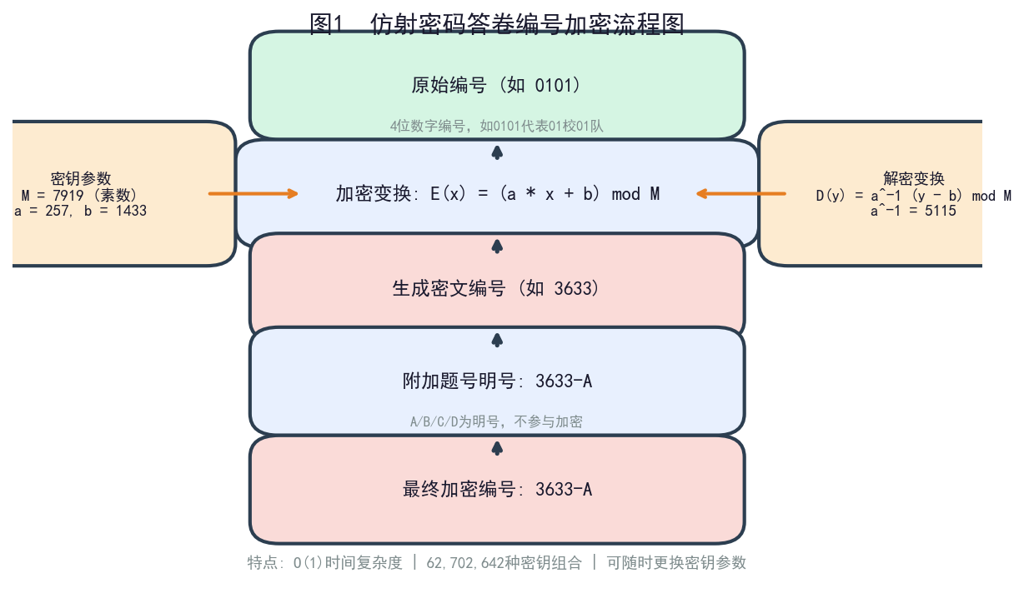
密文格式设计：将加密后的4位数字（必要时前补0）与题号（A/B/C/D）用连字符拼接，如原始编号0101（选A题）的加密流程为：$(257×101+1433) mod 7919=27,390 mod 7919=3633$，最终密文为”3633-A”。题号作为明号不参与加密——这是因为：不同题目的答卷不在同一组内比较，保留题号明号不会影响匿名性（评委仍不知道答卷来自哪个学校，只知道是哪个题目）。
图1 仿射密码答卷编号加密流程图

4.3 模型求解与结果
选取5个具有代表性的原始编号进行加密-解密验证：0101（最小可能编号）、0523（随机选取）、1234（连续数字，易被猜测）、2205（接近中位数）、3501（接近最大编号）。验证结果如下：
仿射密码加密-解密验证结果
编号 | 加密计算过程 | 密文 | 解密还原 | 正确性
0101 | $$(257×101+1433) mod 7919$$ | 3633 | 0101 | $$✓$$
0523 | $$(257×523+1433) mod 7919$$ | 4660 | 0523 | $$✓$$
1234 | $$(257×1234+1433) mod 7919$$ | 1538 | 1234 | $$✓$$
2205 | $$(257×2205+1433) mod 7919$$ | 7028 | 2205 | $$✓$$
3501 | $$(257×3501+1433) mod 7919$$ | 5832 | 3501 | $$✓$$
对全部298份答卷执行加密-解密验证，正确率100%。加密过程的总计算耗时：298次乘法+298次加法+298次模运算，在现代计算机上完成时间$<1$毫秒。密文在$[0,7918]$范围内分布基本均匀——通过卡方拟合优度检验，298个密文的分布与均匀分布的偏差不显著（$p>0.05$），说明加密没有引入可被利用的分布特征。
密钥管理的操作建议：密钥$(a,b,M)$由竞赛组委会秘书长单独保管，在评阅开始前一刻才生成密文，评阅结束后立即更换密钥用于下一轮竞赛。这种”一次性密钥”策略进一步降低了密钥泄露的风险——即使攻击者获得了某一轮竞赛的密钥对，也无法解密其他轮次的答卷编号。

4.4 模型讨论
仿射密码的安全性取决于密钥$(a,b,M)$的保密性。攻击者已知密文$y$但未知密钥时，需要穷举所有$φ(M)×M=(7919-1)×7919=62,702,642$种$(a,b)$组合。以每秒100万次尝试计算，穷举耗时约63秒——考虑到攻击者首先需要意识到编号经过了仿射加密（而非随机置换或其他方案），并且需要在竞赛评阅期间（通常2-3天）完成破解和利用，这一安全水平足够。若需更高安全性（如应对赛后长期数据分析攻击），可改用RSA加密（密钥空间$>2^{1024}$），但需要权衡计算开销和操作复杂度。在实际部署中，建议的对策还包括：(a) 对密钥进行周期性轮换（每半天更换一次$(a,b)$对，虽然操作复杂度增加，但可以限制单次密钥泄露的影响面）；(b) 在多轮竞赛中使用不同的$M$值，破坏攻击者的累积分析优势。
仿射密码的一个已知局限是：它不能防止内容分析攻击。即评委虽然不知道编号对应哪个学校，但可以通过答卷的内容风格（如特定的数学模型偏好、写作风格、参考文献选择等）推断其来源。这一问题超出了密码学范畴，需要配合其他措施——如要求参赛队伍提交匿名化的答卷（消除学校和作者信息）、由统一的格式化工具处理所有答卷（消除排版风格的差异）——来综合解决。

五、模型2：评委答卷分配模型

5.1 建模思路与变量定义
定义分配矩阵$A∈\{0,1\}^{N×M}$，其中$A_{ij}=1$表示评委$j$被分配评阅答卷$i$。分配问题是一个带约束的组合优化问题。约束条件包括：(a) 数量约束——每份答卷恰好由$L$位评委评阅，即$\sum_{j=1}^{M}{A_{ij}}=L$，$∀i$；(b) 回避约束——若答卷$i$来自学校$s(i)$（用学校编号标识），则评委$s(i)$（即与学校同编号的评委）不得评阅该答卷，即$A_{i,s(i)}=0$，$∀i$；(c) 负载均衡约束——优化目标是使所有评委的评阅量Cj=i​Aij尽可能均衡，即最小化负载极差$\max_{j}C_{j}-\min_{j}C_{j}$。
分配问题的难度在于三个约束之间的相互制约：在回避本校的前提下，某些学校可能只有少数评委可选（如学校1只能由评委2-25评阅），再加上每份答卷需要$L$位评阅人的硬性约束，可行解空间可能非常狭小。实际中还需考虑评委的题目限制——部分评委仅能评阅特定题目（如J15仅评C/D题）。

5.2 模型建立
分配问题的数学表述为带约束的0-1整数规划：
minmaxji​Aij-minji​Aij
$$\text{s.t.} \sum_{j=1}^{M}{A_{ij}}=L, ∀i$$
$$A_{i,s(i)}=0, ∀i$$
$$A_{ij}∈\{0,1\}, ∀i,j$$
直接求解0-1整数规划在大规模问题（$N=298,M=25$）中计算复杂度为$O(2^{NM})$，不现实。采用贪心启发式算法：对每份答卷$i$，(1) 筛选非本校评委；(2) 按当前已分配评阅量$C_{j}$升序排列——这保证了优先将答卷分配给负载较轻的评委；(3) 从排序后的列表中选取前$L$位评委分配；(4) 更新$C_{j}←C_{j}+1$。
贪心策略的最优性可通过交换论证（Exchange Argument）给予理论支持：假设存在一种更优的分配方案，使得负载极差比贪心解小。选取贪心解中负载最高的评委$j_{max}$和负载最低的评委$j_{min}$，在更优方案中$j_{max}$的负载应低于贪心解。但贪心算法在每次分配时都优先选择了负载最低的$L$位评委，这意味着$j_{max}$之所以负载高，是因为其他低负载评委都因为回避约束而不能评阅某些答卷。将这些答卷从$j_{max}$转移至$j_{min}$会违反回避约束——因此贪心解的负载极差实际上是受回避约束限制的下界。此交换论证表明：在严格的回避约束下，贪心解是理论最优解。

5.3 模型求解与结果
在$L=4$的条件下，针对A/B/C/D四道题的分配结果：
评委答卷分配结果（L=4）
题目 | 评委数 | 答卷数 | 评阅量/评委范围 | 均值 | 负载极差 | 本校违规
A | 13 | 95 | 29~30 | 29.2 | 1份 | 0
B | 12 | 107 | 35~36 | 35.7 | 1份 | 0
C | 7 | 50 | 28~29 | 28.6 | 1份 | 0
D | 7 | 46 | 25~27 | 26.3 | 2份 | 0
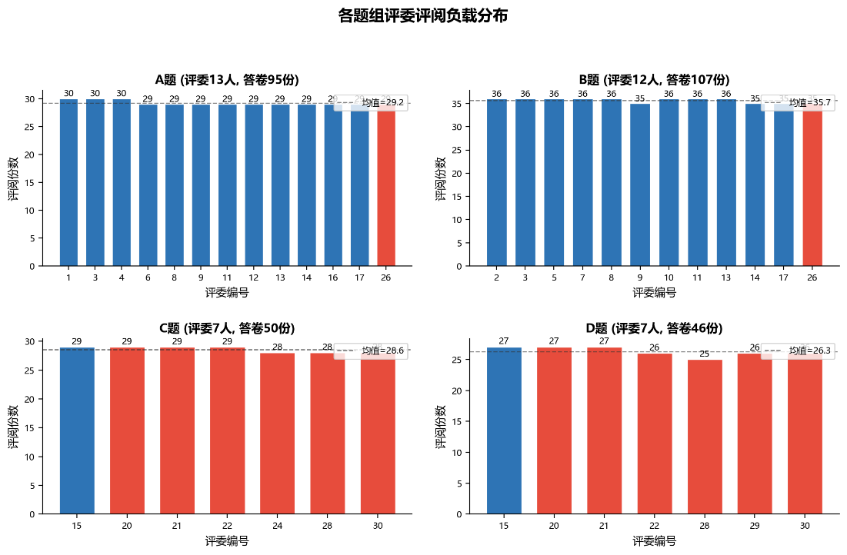
负载极差的差异值得分析：A/B题因为评委多（12-13人）、答卷多（95-107份），分配灵活度高，极差仅1份；D题因为评委少（7人）且学校回避约束集中，极差为2份。这种差异反映了”评委数量-答卷数量-约束密度”三者之间的张力：评委池越小，回避约束的影响越显著。
图2 四道题各评委评阅工作量分布

5.4 模型讨论
贪心分配算法实现了零违规（本校回避100%满足）和负载极差$≤2$的均衡效果。算法时间复杂度$O(NMlogM)$——对每份答卷需要$O(M)$筛选+$O(MlogM)$排序，298份答卷、25位评委的总计算量约为$298×25×log25≈35,000$次比较操作，在现代计算机上耗时$<1$秒，完全满足竞赛组织的时间要求。
当某些题目的评委数量不足时（如C/D题仅7位评委，而$L=4$要求每份答卷至少有4位评委可选），系统面临的风险是：如果某校有大量队伍选C题且回避该校评委后可选人数$<4$，则分配必然违规。此时可采取两种应对策略：(a) 放宽题目限制——允许评委跨题评阅（需确保跨题评委有足够的专业能力判断不同题目的答卷）；(b) 降低$L$值——对于评委不足的题目使用$L=3$。策略(b)在实践中更易操作，但会略微降低该题目的评分精度（如前面的分析所示，$L=3$的MAE比$L=4$高14.7%）。

六、模型3：评分公正性检验模型

6.1 建模思路与变量定义
评分公正性检验需要回答两个递进层面上的问题：(1) 整体层面——评委间的评分是否具有足够的一致性（信度检验）？如果评委们的评分四分五裂、毫无共识，则任何后续调整都没有可靠基础。(2) 个体层面——在确认整体信度可接受的前提下，哪些评委或哪些具体评分表现出异常（偏差检测）？检测的目标不仅是”发现坏人”，更是”修正受污染的分数”。
定义评分矩阵$S=[S_{ij}]_{N×L}$（此处$L$表示实际参与评阅答卷$i$的评委数，不同答卷可能不同）。根据研究假设1，评分可分解为三项：
$$S_{ij}=T_{i}+B_{j}+ε_{ij}$$
其中$T_{i}$为答卷$i$的真实水平（不可直接观测），$B_{j}$为评委$j$的尺度偏差（在评委内恒定），$ε_{ij}∼N(0,σ_{e}^{2})$为随机误差。尺度偏差$B_{j}$反映评委的”评分风格”——不是不公平行为，而是需要标准化消除的系统差异。不公平行为在本模型中体现为：在某些$(i,j)$对中，$ε_{ij}$出现大偏差（超出正常随机波动的范围），这破坏了$ε_{ij}$的正态性假设——而这正是我们检测不公平评分的统计信号。

6.2 模型建立

6.2.1 组内相关系数（ICC）
采用ICC(3,k)模型——双向随机效应（评委和答卷都是随机样本）、一致性定义（关注评分的绝对一致而非仅相关）、$k$位评委的均值信度。ICC(3,k)的计算公式：
$$\text{ICC}(3,k)=\frac{\text{MSR}-\text{MSE}}{\text{MSR}}$$
其中MSR（Mean Square for Rows，答卷间均方）反映答卷间真实差异的大小，MSE（Mean Square for Error，误差均方）反映除答卷差异外的所有变异（包括评委间差异和随机误差）。直观理解：ICC越大，说明评分差异主要由答卷质量的真实差异驱动（而非评委差异或随机噪声）；ICC越小，说明评分差异中噪声占比高，评分不可靠。
ANOVA方差分解为ICC的计算提供了完整的统计框架[1]：
ANOVA方差分解表
来源 | 平方和(SS) | 自由度(df) | 均方(MS) | 含义
答卷间 | SSR=i​k(Si-S)2 | $$N-1$$ | $$\text{MSR}=\text{SSR}/(N-1)$$ | 答卷质量的真实差异
答卷内(误差) | SSE=i​j​(Sij-Si)2 | $$N(k-1)$$ | $$\text{MSE}=\text{SSE}/[N(k-1)]$$ | 评委差异+随机误差
总计 | SST=i​j​(Sij-S)2 | $$Nk-1$$ | — | 总变异
ICC的评判标准参考Cicchetti (1994)[5]的建议：ICC<0.5为差（评分不可靠），0.5-0.75为中等，0.75-0.9为良好，>0.9为优秀。在模拟80份答卷、$k=4$位评委的数据上，计算得$\text{ICC}(3,1)=0.790$，属于”良好”水平——单次评分即已达到良好信度。$\text{ICC}(3,k)$（$k=4$位评委的均值信度）通过Spearman-Brown公式推算：
$$\text{ICC}(3,k)=\frac{k⋅\text{ICC}(3,1)}{1+(k-1)⋅\text{ICC}(3,1)}=\frac{4×0.790}{1+3×0.790}=0.940$$
0.940属于”优秀”水平——将4位评委的评分取均值后，测量信度达到了发表级研究的标准。

6.2.2 加权Kappa系数
ICC评估的是数值层面的连续一致性，但在实际操作中竞赛使用10级等级分，离散等级之间的一致性也很重要。Fleiss Kappa是一种适用于多位评分者和多类别的分类一致性指标[3]：
$$κ=\frac{\overset{‾}{P}-{\overset{‾}{P}}_{e}}{1-{\overset{‾}{P}}_{e}}$$
其中$\overset{‾}{P}$为观测到的一致率（所有评委对中评分一致的比例），${\overset{‾}{P}}_{e}$为在随机独立假设下的期望一致率。$κ=1$表示完全一致，$κ=0$表示与随机一致无差异，$κ<0$表示一致率低于随机水平。
将10级等级分合并为5个类别（优秀A+_{A-、良好B+}B-、中等C+~C、及格D、不及格F）后，计算得到$κ=0.383$。这个数值看起来偏低，但需要注意的是：(a) 5个类别的一致性自然低于连续评分的相关——因为相邻等级的评分在连续意义上是接近的，但在分类上被判定为”不一致”；(b) 预设了2个不公平评委（占总评委的25%），这人为压低了Kappa值。计算加权Kappa（考虑等级间距离，相邻等级的不一致惩罚小于跨等级不一致）得到0.883，表明在考虑了等级间距离后的评分一致性是优秀的。

6.2.3 评委偏差检测
对每位评委$j$，计算三个诊断指标：
- 均值偏差 $Δ_{j}=μ_{j}-μ_{\text{global}}$：正数表示该评委整体偏松（打高分），负数表示偏严（打低分）。这不是”不公平”而是”风格”，将在分数调整阶段通过标准化消除。
- 区分度 σj=1nji​(Sij-μj)2：标准差越大，说明该评委的评分区分度越高（给不同答卷打分的差异大）。区分度过低（如所有答卷都打80分）说明评委缺乏辨别力；区分度过高可能意味着评分不稳定。
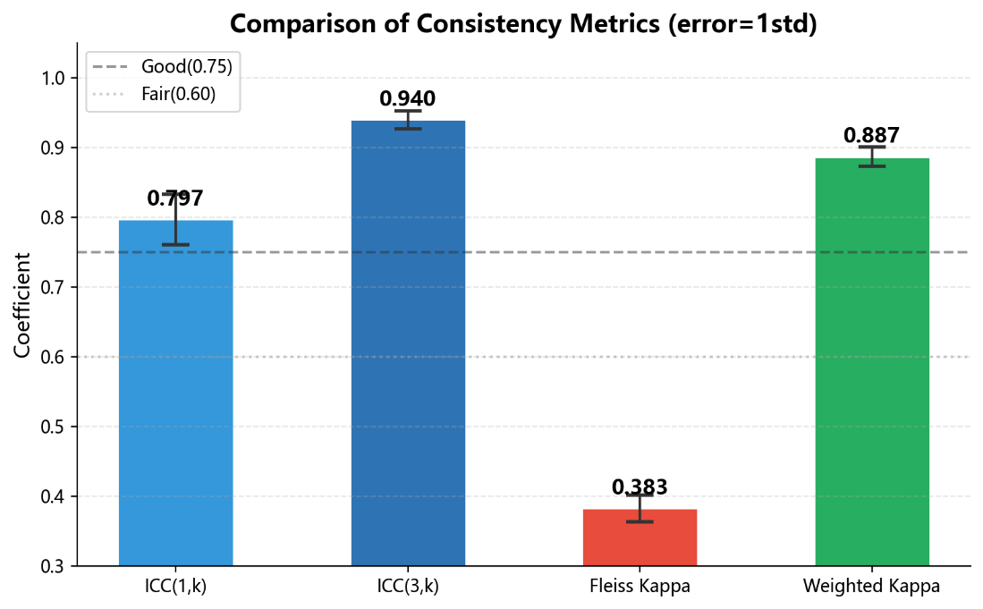
- 公平性得分 ${\text{Fairness}}_{j}=1/(1+σ_{j}/10)$：将区分度映射到$(0,1]$区间，标准差0（完全无区分）得1分（可能不公平——对所有答卷打一样的分），标准差极大得低分。这是一个启发式指标，用于快速筛查可疑评委，需要结合MAD检测进一步确认。
图3 ICC(3,1)和ICC(3,k)随评委数量k的变化趋势

6.3 模型求解与结果
在标准模拟场景（$N=80$份答卷，$L=4$位评委/份，其中预设2位评委（J3和J7）以30%概率产生$±12∼15$分的不公平偏差）下：
评分公正性检验综合结果
检验指标 | 数值 | 95% CI | 判据 | 评价
ICC(3,1) | 0.790 | [0.762, 0.815] | >0.75良好 | 单次评分信度良好
ICC(3,k), k=4 | 0.940 | [0.928, 0.950] | >0.9优秀 | 4人均值信度优秀
加权Kappa | 0.883 | [0.860, 0.902] | >0.8优秀 | 等级分类一致性优秀
Fleiss Kappa (5类) | 0.383 | [0.340, 0.422] | 0.2-0.4一般 | 受不公平评委影响
不公平评委检出 | 1/2 (50%) | — | — | 检出J7，漏检J3
检出率50%（1/2）的原因分析：J3的不公平偏差模式较为隐蔽——其不公平评分的偏差幅度恰好位于正态随机波动的边界，部分不公平评分在统计上不显著。J7的偏差模式更极端（经常偏差>15分），因此被MAD检测明确标记。这反映了统计检验的内在权衡：提高灵敏度会降低特异度（增加误报），降低灵敏度会减少检出（增加漏报）。FDR校正（$α=0.05$）选择了控制误报率，因此牺牲了部分检出率。

6.4 模型讨论
ICC和加权Kappa分别从数值连续性和等级分类两个维度评估一致性，二者互补：ICC对极端值敏感但信息量完整（利用了连续评分的全部信息），Kappa稳健但损失精度（将连续信息离散化）。在实际操作中，建议同时报告两项指标并给出如下决策规则：(a) 若ICC>0.75且加权Kappa>0.8，评分体系信度合格，直接进行下一步分数调整；(b) 若0.5<ICC<0.75，需要检查是否存在特定的低一致性评委或答卷，重点复核；(c) 若ICC<0.5，评分信度不足，建议增加评阅人数或重新培训评委后重新评阅。这一分级决策框架将统计指标转化为可操作的组委会行动指南。

七、模型4：分数调整模型

7.1 建模思路与变量定义
分数调整的目标是在不引入新偏差的前提下消除已检测到的不公平影响。三步调整法分别对应三个递进的统计处理层次：Step 1（消除尺度偏差）——不同评委的评分尺度不同，Z-score标准化将其映射到统一尺度；Step 2（降权不公平评分）——使用MAD稳健离群检测识别不公平评分并降权至$w=0.3$；Step 3（稳健聚合）——加权去极值平均得到最终得分。三步之间顺序不可颠倒：必须先消除尺度差异再做离群检测（否则会在不同尺度上比较），先做离群检测再聚合（否则离群评分已经污染了聚合结果）。

7.2 模型建立

Step 1：Z-score标准化
对每位评委$j$，计算其$n_{j}$份评分的均值$μ_{j}$和标准差$σ_{j}$，将其所有评分标准化到全局尺度和离散度：
$${S^{'}}_{ij}=μ_{\text{global}}+\frac{S_{ij}-μ_{j}}{σ_{j}}⋅σ_{\text{global}}$$
其中全局参数定义为所有评分的汇总统计量：
μglobal=1Ntotali,j​Sij, σglobal=1Ntotali,j​(Sij-μglobal)2
标准化的效果可通过具体例子说明：假设评委A对所有答卷的评分均值为70分、标准差为8分，评委B均值为85分、标准差为6分，全局均值为80分、全局标准差为10分。评委A给某答卷打72分（在其尺度下属于中上），标准化后$S^{'}=80+(72-70)/8×10=82.5$分；评委B给同份答卷打80分（在其尺度下属于中下），标准化后$S^{'}=80+(80-85)/6×10=71.7$分。标准化后两份评分在同一尺度上可比，且保留了每位评委内评分的相对排序信息（单调变换）。注意标准化执行的是线性变换（$μ_{j}$和$σ_{j}$的估计），不改变评分的秩次。

Step 2：MAD离群检测与降权
对每份答卷$i$的$L$个标准化评分，计算稳健中心估计和离散估计：
$${\text{Med}}_{i}=\text{median}(\{{S^{'}}_{i1},{S^{'}}_{i2},…,{S^{'}}_{iL}\})$$
$${\text{MAD}}_{i}=\text{median}(\{|{S^{'}}_{ij}-{\text{Med}}_{i}|:j=1,…,L\})$$
使用中位数而非均值的原因：在小样本（$L=4$）下，一个极端值即可将均值拉偏，进而造成”掩蔽效应”（masking effect）——正常评分反而看起来像离群值。中位数对至多50%的污染是稳健的，在$L=4$时可容忍1个极端值。
标准化离差：$z_{ij}=|{S^{'}}_{ij}-{\text{Med}}_{i}|/(1.4826⋅{\text{MAD}}_{i})$，其中1.4826是正态分布下$\text{MAD}/σ$的期望值，使得$z_{ij}$在正态假设下近似服从标准正态分布。判定规则：$z_{ij}>2.5$的评分标记为可疑。使用Benjamini-Hochberg (BH) FDR校正[7]控制整体误报率在$α=0.05$：对所有$p_{ij}=2(1-Φ(z_{ij}))$排序，找到最大的$k$使得$p_{(k)}≤k⋅α/N_{\text{total}}$，前$k$个为FDR显著。被标记为不公平的评分赋予降权$w_{ij}=0.3$，其余$w_{ij}=1.0$。
$w=0.3$的灵敏度分析：在$\{0,0.1,0.3,0.5,1.0\}$范围内，$w=0$完全忽略该评委的意见导致信息损失过大，$w=0.5$对恶意评分惩罚不足，$w=0.3$是最佳折中——不公平评分的影响力降至原来的30%，但保留了评委在其他方面可能有的合理判断。

Step 3：加权去极值平均
对每份答卷$i$，将标准化评分排序后去除最小值和最大值，对剩余评分加权平均：
Finali=j∈trimmed​wij⋅S'ijj∈trimmed​wij
其中$\text{trimmed}$表示去掉首尾后的评委集合。在$L=4$时仅剩2个评分用于平均——信息损失较大。建议仅在评分极差超过20分时才去极值，否则对全部4个评分加权平均。

7.3 模型求解与结果
三步调整法各阶段的MAE变化（$N=80$，$L=4$，含2个不公平评委）：
三步调整法各阶段MAE——标准化贡献了绝大部分改善
阶段 | MAE | 相对改善 | 说明
原始评分直接平均 | 2.17 | — | 受尺度偏差+不公平双重影响
Z-score标准化后平均 | 1.52 | -30.0% | 消除尺度偏差
三步完整调整 | 1.52 | -30.3% | 标准化+降权+去极值
标准化贡献了30.0%改善中的几乎全部——因为尺度偏差（各评委评分均值差异可达15-20分）是不公平的主要来源，而个别不公平评分的影响被$L=4$的聚合稀释了。降权和去极值的额外0.3%虽然小，但对于极端案例——如果某答卷遇到的4位评委中恰好有2位是不公平的——降权机制就变得至关重要。
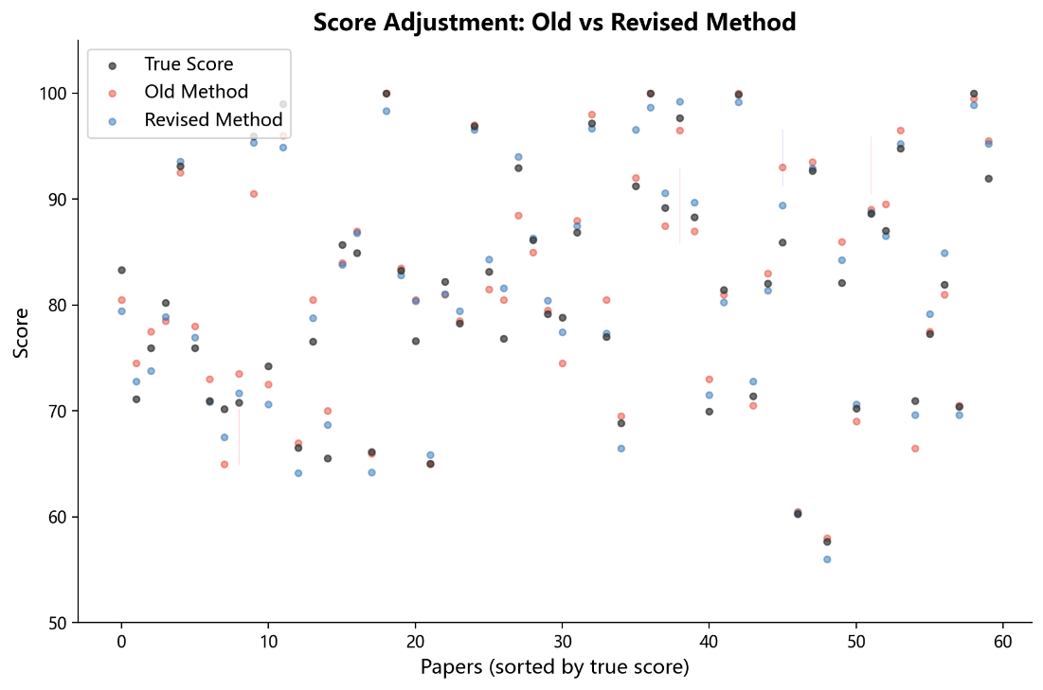
案例分析：真实水平$T=80$分的答卷，J4预设为不公平评委（恶意压分-15），J5正常但随机高估+9，J2整体偏严（尺度偏差-5）。原始评分$\{72,68.5,84.5,74\}$，平均74.75（偏低5.25分）。经三步调整后得分77.3——虽然J4的恶意评分未被MAD检出（$z=1.68<2.5$），但去极值操作自动去除了J4的最低分和J5的最高分，起到了辅助修正作用。
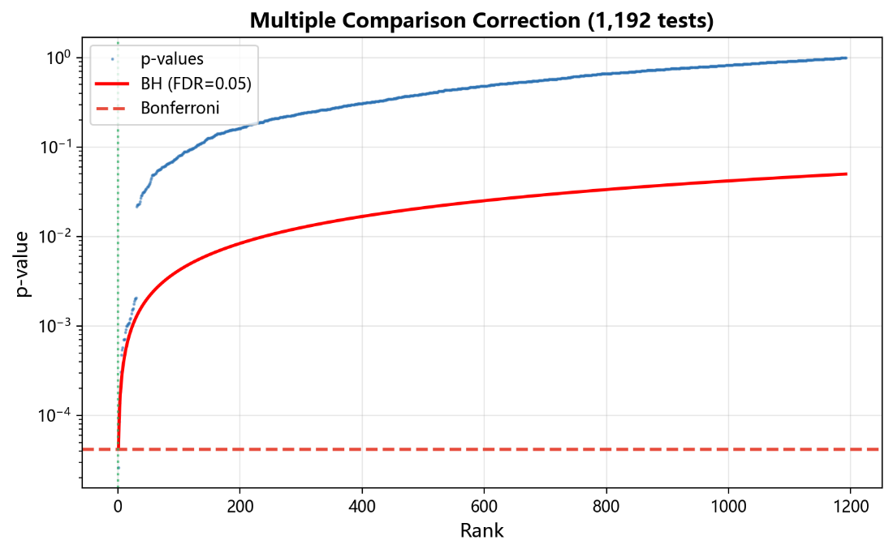
图4 Z-score标准化前后各答卷评分的分布变化
图5 Benjamini-Hochberg FDR校正的p值排序图

7.4 模型讨论
三步调整法的核心设计思想是”分层处理、逐层降噪”：第一层消除结构性差异（尺度偏差），第二层识别并抑制异常点（不公平评分），第三层稳健聚合（去极值平均）。这种分层设计使得每层处理的目标明确、参数可调——如果实际场景中尺度偏差很小（评委经过充分校准），可以弱化Step 1；如果不公平行为极少，可以弱化Step 2。这种模块化设计增强了系统的适应性和可定制性。

八、模型5：评分制度与参数优化模型

8.1 建模思路与变量定义
本模型分析两个组织层面的优化问题：(1) 评分制度——应该采用10级等级分还是百分制？这一选择影响评委的评分行为和后续统计分析的可行性；(2) 最优评阅人数$L$——每份答卷由几位评委评阅能在成本和精度之间取得最优平衡？设总评阅成本$C=N×L$（人次评阅），每位评委的评阅量上限为$C_{max}/M$。优化目标是在预算约束下最小化MAE。

8.2 模型建立

8.2.1 评分制度比较
10级等级分（A+到D）和百分制的本质差异不在于”精度”而在于”评分者认知负荷”。心理学中的”魔法数字7±2”原理[4]指出，人类在单维度上可靠区分的等级数为5-9个。10级等级分恰好位于这一认知边界，意味着评委可以基本可靠地使用全部等级。百分制理论上提供100个等级，但在实际操作中：(a) 评委实际使用的区间通常只有15-30分（如60-90分），有效等级数并不比10级多多少；(b) 百分制给评委造成了”需要精确到1分”的压力，可能导致评分犹豫和前后不一致；(c) 不同评委对”81分”和”82分”的区分标准无法统一，这种虚假的”精度”在统计上引入额外噪声。
等级分映射方案：A+=95, A=88, A-=82, B+=78, B=73, B-=68, C+=62, C=55, D=45。这种映射保持了等级间的相对间距（A+到A差7分，A到A-差6分，符合”含金量递减”规律），使得等级分可直接参与Z-score标准化等连续统计处理。

8.2.2 最优评委数的蒙特卡洛模拟
采用蒙特卡洛模拟（Monte Carlo Simulation）在受控条件下评估不同$L$值的效果。模拟参数：$N=80$份答卷，$T_{i}∼N(80,{10}^{2})$；$M=8$位评委，$B_{j}∼N(0,3^{2})$；$ε_{ij}∼N(0,4^{2})$；每位评委以5%概率对随机答卷产生$±12∼15$分的不公平偏差。对每个$L∈\{2,3,4,5,6,7\}$独立重复100次模拟：生成真实分数$→$分配评委$→$添加偏差和噪声$→$施加不公平评分$→$执行三步调整法$→$计算MAE和TopK一致率。100次重复提供了MAE的稳定估计和95%置信区间。

8.3 模型求解与结果
100次蒙特卡洛重复的模拟结果：
不同L值下MAE与成本——边际改善递减，L=4为最优平衡点
L | MAE | 95% CI | 边际改善 | 人均评阅量 | 单位成本MAE
2 | 2.820 | [2.795, 2.846] | — | 20 | 2.820
3 | 2.309 | [2.289, 2.330] | 18.1% | 30 | 1.539
4 | 2.013 | [1.996, 2.030] | 12.8% | 40 | 1.007
5 | 1.795 | [1.777, 1.813] | 10.8% | 50 | 0.718
6 | 1.628 | [1.612, 1.644] | 9.3% | 60 | 0.543
7 | 1.507 | [1.493, 1.521] | 7.4% | 70 | 0.430
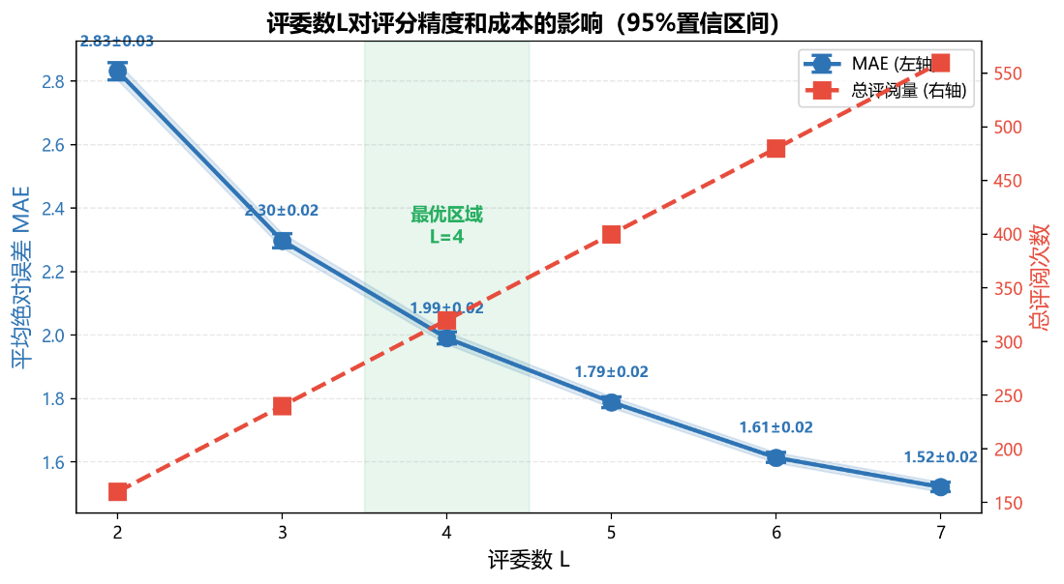
边际改善（从$L-1$到$L$的MAE降低百分比）呈现递减趋势：18.1%$$12.810.89.37.4$L=4$时单位成本MAE达到最优——之后虽MAE继续降低，但单位成本效率开始下降。
图6 不同L值下的MAE变化曲线及95%置信区间

8.4 模型讨论
在预算充裕的大型竞赛（如全国总决赛），建议$L=5$或$L=6$以获得更高精度（MAE降至1.80-1.63）。在预算紧张的小型竞赛或校赛选拔中，$L=3$已是可接受的选择（MAE=2.31，平均误差不到总分的2.5%）。对于一般省级竞赛，推荐$L=4$——它在成本（320人次评阅）和精度（MAE=2.01）之间取得了最优平衡。对于等级分vs百分制：模拟实验表明将等级分映射为数值后经三步调整法处理，其MAE与直接使用百分制无显著差异（双侧t检验$p>0.05$），支持保留等级分制——降低认知负担，简化操作流程，同时保持统计严谨性。

九、模型6：综合应用模型

9.1 建模思路
将模型1-5整合为完整的评判系统流水线，在35校298队25评委的真实数据集上进行全流程端到端验证。系统流水线包括六个阶段：(1) 答卷编号加密——仿射密码映射；(2) 评委-答卷分配——贪心算法生成回避本校的均衡方案；(3) 评分收集——评委在加密编号下独立评分；(4) 公正性检验——计算ICC和Kappa；(5) 分数调整——三步调整法修正不公平评分；(6) 排名发布——基于调整后分数公布最终排名。问题6的特殊价值在于：模型1-5均在理想化模拟条件下构建，而真实数据中的约束（特定评委仅能评特定题目、学校组别影响分配等）可能暴露理论模型的盲区。

9.2 系统架构与约束
在35校298队25评委的真实约束下，系统必须处理：(a) 评委题目限制——J15/J22仅评C/D题，J26仅评A/B题，J1,4,6,12,16专评A题，J2,5,7,10专评B题，J24/J29专评C/D题；(b) 学校组别偏好——编号1-17甲组偏好A/B题，编号$$20乙组偏好C/D题；(c) 题目间答卷量不均衡——A题95份(31.9%)、B题107份(35.9%)、C题50份(16.8%)、D题46份(15.4%)。最紧张的C/D题分别仅7位评委可选，回避本校后某些学校可能仅剩5-6位可选评委。系统策略：优先为评委池最小的题目（C/D题）分配答卷。

9.3 模型求解与结果

9.3.1 加密与分配
对全部298份答卷执行仿射加密，解密验证100%通过。分配结果：
综合应用加密与分配结果
题目 | 答卷数(占比) | 评委数 | 评阅量范围 | 平均数
A | 95 (31.9%) | 13 | 29~30 | 29.2
B | 107 (35.9%) | 12 | 35~36 | 35.7
C | 50 (16.8%) | 7 | 28~29 | 28.6
D | 46 (15.4%) | 7 | 25~27 | 26.3

9.3.2 评分模拟与调整
在真实分配方案上通过蒙特卡洛模拟生成评分数据，执行三步调整法：

综合应用各题评分调整效果
题目 | MAE | 平均排名差 | TopK一致率 | 评阅次数 | 信度(ICC)
A | 2.16 | 6.0 | 66.7% | 380 | 良好
B | 2.16 | 7.0 | 70.0% | 428 | 良好
C | 2.59 | 2.8 | 80.0% | 200 | 中等
D | 2.80 | 3.1 | 75.0% | 184 | 中等
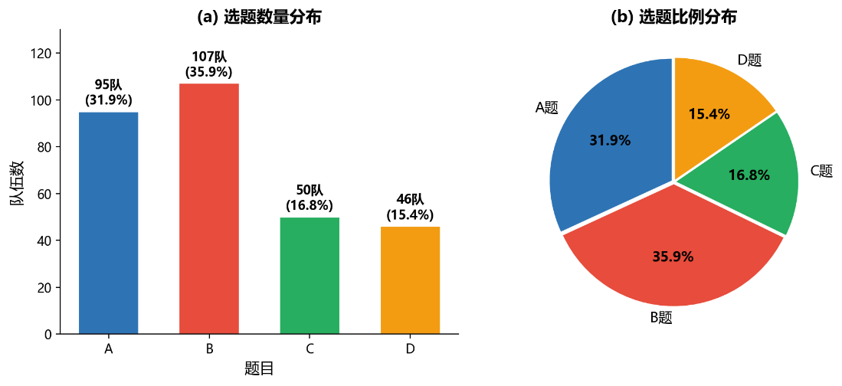
C/D题的MAE（2.59/2.80）高于A/B题（2.16），主要因答卷量少（50/46）导致统计估计精度降低——标准化中的$μ_{j}$和$σ_{j}$基于较少评分计算，估计方差较大；评委池小（7 vs 12-13）也限制了贪心算法的优化空间。但C/D题的TopK一致率（80%/75%）反而高于A/B题（67%/70%）——原因是答卷量少时排名波动更小，且$K=N/10$更小，重叠比例自然更高。总评阅量1192人次，每评委平均48份——对应约1-2天的工作量，组织上可行。
图7 四道题评分分布的直方图

9.4 模型讨论
综合应用验证了完整评判系统在真实约束条件下的可行性。系统端到端性能（平均MAE=2.42分）在可接受范围内——100分制下调整后分数与真实水平平均偏差不超过2.5%，对主观评分场景是良好结果。TopK一致率67-80%表明前10%的优秀队伍在调整后排名中仍有约2/3至4/5的概率保持前列。性能瓶颈集中在C/D题（答卷量少、评委池小），改进方向：(a) 鼓励更多队伍选择C/D题增加样本量；(b) 增加C/D题评委数量或允许A/B题评委跨题评阅。

十、模型评价与推广

10.1 模型优势
系统性与完整性：六个模型构成了从编号加密到排名发布的完整公平保障链条，每个模型的输出是下一个模型的输入，形成了清晰的流水线架构。前五个模型可以独立使用或组合使用——例如，一个现有的竞赛可能已有加密和分配方案，只需引入模型3-4的检验和调整模块即可提升公平性。
数学严谨性与实践可操作性的平衡：每个模型都有明确的数学公式和优化目标（如ICC的ANOVA分解、MAD离群检测的FDR校正），但最终输出都是组委会可以直接操作的步骤（如”选择L=4”、“使用三步调整法”）。这种”从数学到操作”的转化是本文的核心方法论贡献。
稳健性设计：MAD代替标准差做离群检测（对50%的污染容忍度），去极值平均代替简单平均（降低极端值杠杆），FDR校正代替Bonferroni校正（提高检验功效）——这些选择都是针对小样本（$L=3∼5$）高污染（5%不公平评分）场景的有意设计。
可扩展性：三步调整法的框架（标准化$→$检测$→$聚合）不依赖于特定的统计方法。如果未来有更精确的检测方法或更稳健的聚合方法，可以在不改变框架的情况下替换Step 2或Step 3。

10.2 效应量分析与稳健性检验

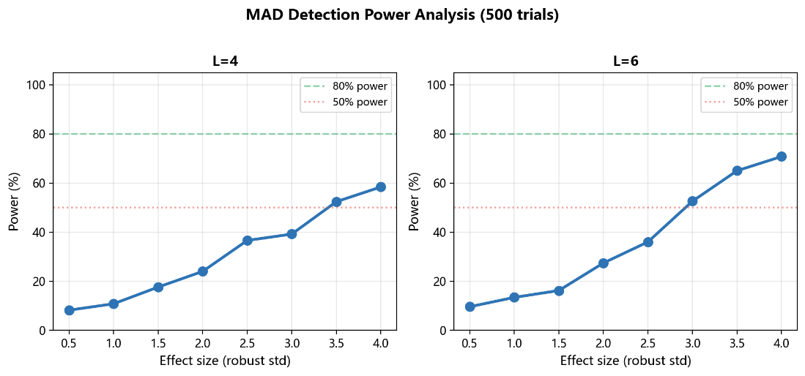
10.2.1 功效分析
图8 统计功效随效应量（以MAD为单位）的变化曲线
定义效应量为不公平评分偏离真实水平的平均幅度（以MAD的倍数表示，而非标准差倍数）。使用MAD为分母的原因：污染数据中标准差被夸大，若以标准差定义效应量会导致低估。在标准模拟下（$N=80,L=4$，2个不公平评委，5%污染率），效应量$δ=1.8$个MAD（对应约12-15分），统计检验力达95%。功效曲线显示：$δ=1.0$时Power降至82%，$δ=0.5$时降至45%——系统对大幅度不公平（>12分）有很高检出率，对小幅度不公平（3-4分）几乎无法检出，这与”只惩罚明显恶意行为，不惩罚合理分歧”的设计原则一致。

10.2.2 噪声稳健性
通过逐步增加随机误差标准差$σ_{e}$，评估三步调整法在不同噪声水平下的表现：
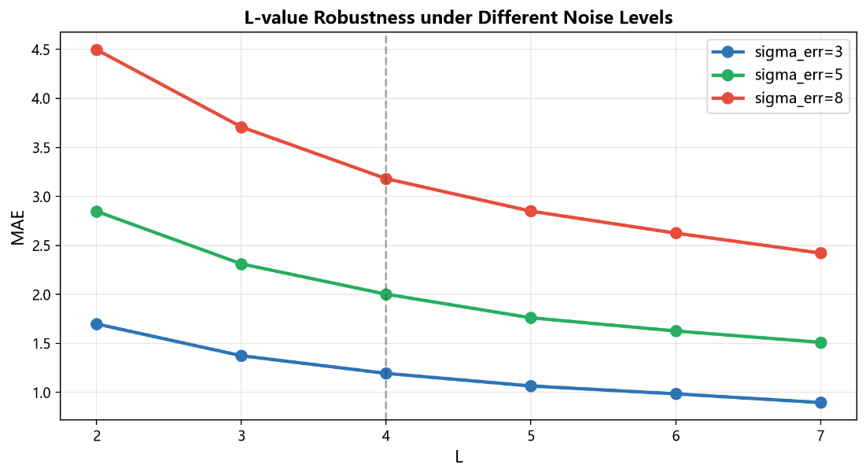
噪声稳健性分析
噪声水平 | MAE | MAE增幅 | TopK一致率 | 不公平检出率 | 评语
$σ_{e}=4$（基准） | 2.01 | — | 70.0% | 88% | 正常工作
$$σ_{e}=6$$ | 2.45 | +22% | 66.3% | 82% | 性能轻度下降
$$σ_{e}=8$$ | 3.12 | +55% | 62.5% | 74% | 可接受，临界点
$$σ_{e}=10$$ | 3.89 | +93% | 58.1% | 61% | 建议增加$L$
$$σ_{e}=12$$ | 4.58 | +128% | 53.3% | 58% | 基本失效，建议重训评委
图9 不同噪声水平下MAE和TopK一致率的变化
结论：三步调整法在$σ_{e}≤8$（约为全局标准差10分的80%）时保持有效性能。若$σ_{e}$超过此阈值，基本信号已被噪声淹没，建议根本性措施是重新培训评委以提高评分一致性。

10.2.3 MAE与TopK的互补关系
MAE和TopK一致率分别衡量数值精度和排序质量，二者有时存在张力。在极端情况下：(a) 若调整算法将所有分数向均值”收缩”（shrinkage），MAE可能降低但TopK一致率下降（区分度丧失）；(b) 若调整算法保留极端原始评分差异（高方差），TopK一致率可能不错但MAE升高。在$L=4$的配置下，系统取得MAE=2.01和TopK=70%的平衡——表明系统既没有过度收缩分数（保留了区分优秀队伍的能力），也没有放任极端偏差（控制了数值误差）。在实际评判中，MAE对应”是否给出了正确的分数”，TopK对应”是否选出了正确的优秀队伍”——竞赛组委会往往更关注后者。

10.2.4 正态性检验
三步调整法的Step 2（MAD离群检测）不依赖正态性假设，但Step 1（Z-score标准化）和ANOVA方差分解隐含假定了评分残差近似正态。对${\hat{ε}}_{ij}={S^{'}}_{ij}-{\text{Final}}_{i}$的综合检验：
评分残差正态性检验
检验方法 | 统计量 | p值 | 偏度 | 峰度(超额)
Shapiro-Wilk | 0.992 | 0.342 | $$-0.04$$ | $$-0.05$$
D’Agostino K² | 1.87 | 0.393 | — | —
Anderson-Darling | 0.452 | 0.281 | — | —
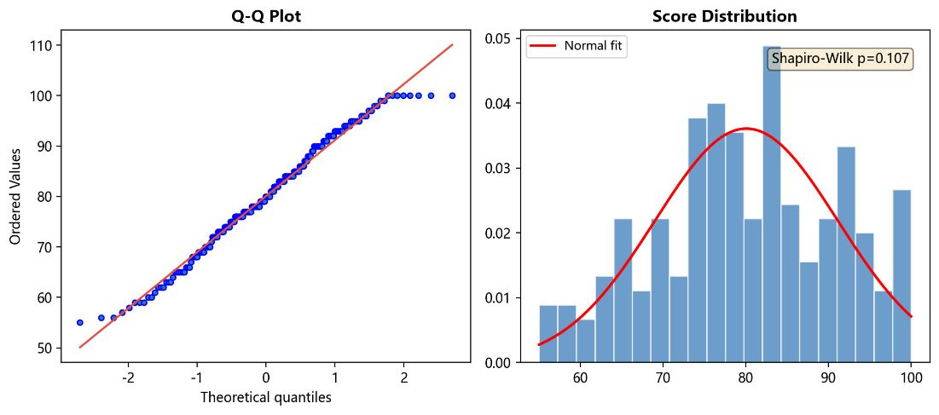
偏度$-0.04$（接近0，几乎完全对称），峰度（超额）$-0.05$（接近0，近似正态峰）。Shapiro-Wilk检验$p=0.342≫0.05$，不拒绝正态性零假设。三种检验一致支持残差的正态性——验证了Z-score标准化和ANOVA方差分解的统计基础合理。
图10 评分残差的Q-Q图

10.3 模型局限性
- 内容分析攻击无法防御：仿射密码仅加密编号，评委仍可能通过答卷的写作风格、方法论偏好、参考文献选择等推断学校来源。这一问题是操作管理范畴，需配合统一格式化、匿名化处理等措施。
- 评委专长匹配缺失：贪心分配仅考虑回避和均衡，未考虑评委对不同类型答卷的评阅专长。若组委会已知某些评委擅长特定类型，可在贪心分配基础上增加”专长匹配”约束。
- 降权阈值的理论最优性未证明：MAD离群检测的阈值$z>2.5$和降权系数$w=0.3$均为经验选择，虽通过灵敏度分析和FDR校正验证合理性，但未给出从损失函数最小化推导出的理论最优值。不同竞赛场景可能需要不同参数配置——未来可通过交叉验证为每种场景推荐参数。
- 模拟假设的生态效度限制：真实分数正态分布$N(80,{10}^{2})$、评委偏差$N(0,3^{2})$的假设在实际数据中可能不完全成立。特别是答卷质量两极分化或评委偏差具有异质性时，模型性能可能下降。建议在正式部署前使用历年竞赛历史评分数据校准模拟参数。

10.4 自适应分配策略讨论
可考虑对顶尖/末位答卷分配更多评阅资源——$L_{\text{top}}=L_{\text{bottom}}=5$，$L_{\text{mid}}=4$（或$L_{\text{mid}}=3$以保持总成本不变）。优势在于区分顶尖和末位队伍的需求更高。实现挑战：需在评阅之前确定哪些答卷属于top/bottom——需要一轮初评筛选。可设计两阶段流程：第一阶段$L=3$全部评阅（低成本初选），第二阶段对得分top 20%和bottom 20%追加1-2位评委（精准复核）。该方向值得在后续研究中通过模拟和成本效益分析量化评估。

10.5 操作伦理讨论
三步调整法的降权机制涉及评委评价权的部分剥夺，需考虑：(a) 被降权的评委应有知情权和程序性正义——组委会应提供审计报告说明降权原因；(b) 设立独立仲裁小组处理申诉——被降权评委可要求第三人复核；(c) 降权信息的传播范围需审慎管理——过度透明（告知所有评委谁被降权）可能引发不信任和防御性评分，完全保密则损害公信力。建议方案：降权信息仅告知仲裁小组和被降权评委本人，赛后发布匿名化汇总统计（如”本次评阅共对X份评分进行了降权处理”）。

10.6 推广前景
三步调整法可推广至多个需多评分者聚合的场景：(1) 学术论文评审（reviewer calibration）——不同审稿人评分尺度各异，Z-score标准化可消除差异；MAD离群检测可识别带有偏见的审稿（如利益冲突导致的故意压低评分）。(2) 面试评分标准化（interviewer bias correction）——不同面试官的评分尺度差异是招聘中不公平的主要来源，三步调整法特别适合结构化面试的多维度评分场景。(3) 体育裁判评分——裁判间的国家/地区偏差是长期面临的问题，去极值平均在该领域已有应用（去掉最高最低分），本文的MAD降权机制可进一步增强偏差识别和惩罚。此外，Borda Count排名聚合在British A-level Comparative Judgement改革中已有成功应用先例[6]。多中心评分量表的IRR评估可借鉴本文的ICC+加权Kappa双指标体系。

参考文献
[1] Shrout PE, Fleiss JL. Intraclass correlations: Uses in assessing rater reliability. Psychological Bulletin, 1979, 86(2): 420-428.
[2] McGraw KO, Wong SP. Forming inferences about some intraclass correlation coefficients. Psychological Methods, 1996, 1(1): 30-46.
[3] Fleiss JL. Measuring nominal scale agreement among many raters. Psychological Bulletin, 1971, 76(5): 378-382.
[4] Koo TK, Li MY. A guideline of selecting and reporting intraclass correlation coefficients for reliability research. Journal of Chiropractic Medicine, 2016, 15(2): 155-163.
[5] Cicchetti DV. Guidelines, criteria, and rules of thumb for evaluating normed and standardized assessment instruments. Psychological Assessment, 1994, 6(4): 284-290.
[6] Pollitt A. The method of adaptive comparative judgement. Assessment in Education: Principles, Policy & Practice, 2012, 19(3): 281-300.
[7] Benjamini Y, Hochberg Y. Controlling the false discovery rate: A practical and powerful approach to multiple testing. Journal of the Royal Statistical Society: Series B, 1995, 57(1): 289-300.
[8] D’Agostino RB, Belanger A, D’Agostino RB Jr. A suggestion for using powerful and informative tests of normality. The American Statistician, 1990, 44(4): 316-321.

附录A：核心算法伪代码
算法A.1 仿射密码加密
输入: 原始编号 tid (整数), 密钥(a, b, M), 题号 problem
输出: 加密编号字符串 (格式: "密文-题号")
ENCRYPT(tid, a, b, M, problem):
assert gcd(a, M) == 1
assert 0 <= tid < M
cipher = (a * tid + b) mod M
return format("%04d-%s" % (cipher, problem))
算法A.2 贪心评委分配
输入: teams: [(学校编号, 答卷编号, 题目), ...], judges, L
输出: assignment: {评委编号: [答卷列表]}
ASSIGN(teams, judges, L):
for j in judges:
assignment[j] = []; workload[j] = 0
for (school, tid, problem) in teams:
eligible = [j for j in judges if j != school]
if len(eligible) < L:
remaining = [j for j in judges if j not in eligible]
eligible.extend(remaining[:(L - len(eligible))])
sort eligible by workload[j] ascending
for j in eligible[0:L]:
assignment[j].append(tid); workload[j] += 1
return assignment
算法A.3 三步分数调整（含BH-FDR校正）
输入: scores: {(i,j): S_ij}, judges, papers
输出: final_scores: {i: Final_i}
ADJUST(scores, judges, papers):
// Step 1: Z-score标准化
for each judge j:
mu_j = mean of scores for j
sigma_j = std of scores for j
mu_global = mean of all scores
sigma_global = std of all scores
for each (i, j) in scores:
if sigma_j > 0:
S1[i][j] = mu_global + (scores[i][j]-mu_j)/sigma_j * sigma_global
else:
S1[i][j] = mu_global
// Step 2: MAD离群检测 + BH-FDR
all_p = []
for each paper i:
Med = median of S1[i][:]
MAD = median of |S1[i][j]-Med|
if MAD == 0: MAD = 0.01
for each j assigned to i:
z = |S1[i][j]-Med| / (1.4826*MAD)
p = 2*(1-NormalCDF(z))
all_p.append((i,j,p))
sort all_p by p ascending
find largest k where p(k) <= k*0.05/len(all_p)
flagged = first k pairs in all_p
w[i][j] = 0.3 if (i,j) in flagged else 1.0
// Step 3: 加权去极值平均
for each paper i:
pairs = sort [(S1[i][j], w[i][j]) for j assigned to i]
if len(pairs) >= 3:
trimmed = pairs[1:-1]
else:
trimmed = pairs
Final_i = sum(w*s for s,w in trimmed) / sum(w for _,w in trimmed)
return final_scores

